活潑、健康、有活力是快樂的泉源。天天都要做到85210養成良好的生活習慣，讓你快樂長高變聰明。

它將會是你成長過程中最好的見證。

我的暑假健康日記

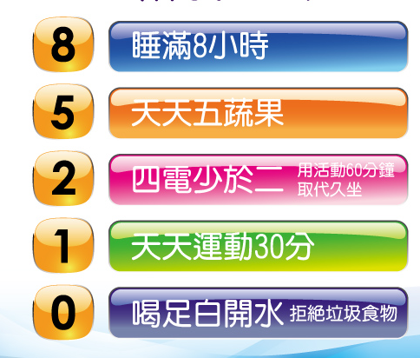
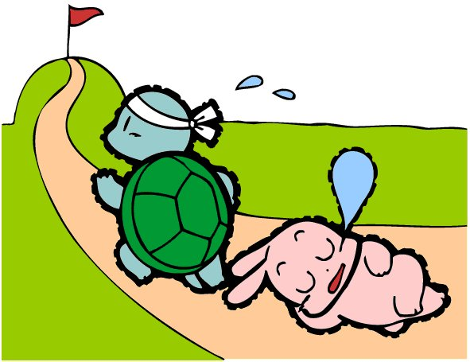

請畫出校徽
班級:
姓名:

我的暑假健康體能訓練計畫
我的身高:_______cm；體重: _______ kg
我的BMI是: _______
(BMI=體重÷身高÷身高)
BMI是 ◻良好 ◻嗯!需要少吃多動囉! ◻太輕啦!!
暑假我計畫的的體能訓練項目是:
訓練時段: ◻早上 ◻下午 ◻晚上
訓練時間:
◻20~30分鐘 ◻30~50 分鐘 ◻60分鐘以上
給自己鼓勵的話:

認證人簽名:

親愛的同學：
快樂的暑假生活中，你是否一樣過得充實而有意義呢？平時在學校進行的籃球、排球、桌球、舞蹈等活動，在暑假期間也不要忘了繼續運動喔！這次學校特別指定一項健康的暑假作業，就是「85210」跟「跳繩」。跳繩是一種方便簡單的有氧運動，希望每天至少在家裡練跳繩300下，當然如果要挑戰自我，可以依照後面的「跳繩訓練原則」作練習，當然，除了跳繩以外，你還可以再多安排其他的體能練習，達到健康體適能的精神，加油!

第1週 靜思小語－愛不是要求對方，而是要由自身的付出。 英語短語－Everything is going well. 所有事情都很順利。 第1週
家長簽名 | 今天的健康紀錄 | 日期 | 健康小心情 | 家長簽名 | 健康  處方 | 健康資訊 | 今天的健康紀錄 | 日期 | 健康小心情 | 家長簽名 | 健康  處方 | 健康資訊 | 今天的健康紀錄 | 日期
 | □ 天天吃優質早餐  □ 睡滿8小時  □ 每天吃五份蔬果  □ 看電視、打電腦、電動  及用電話 少於2小時  □ 每天運動30分鐘  □ 喝足白開水(1500 c.c.) | 年 月 日 星期六 |  |  | 平常能和家人一起做運動。 | 運動生活化，全家一起來。 | □ 天天吃優質早餐  □ 睡滿8小時  □ 每天吃五份蔬果  □ 看電視、打電腦、電動  及用電話 少於2小時  □ 每天運動30分鐘  □ 喝足白開水(1500 c.c.) | 年 月 日 星期四 |  |  | 每天至少能運動三十分鐘。 | 彩色人生等於均衡的飲食加上規律的運動加上良好生活習慣。 | □ 天天吃優質早餐  □ 睡滿8小時  □ 每天吃五份蔬果  □ 看電視、打電腦、電動  及用電話 少於2小時  □ 每天運動30分鐘  □ 喝足白開水(1500 c.c.) | 年 月 日 星期一
 | □ 天天吃優質早餐  □ 睡滿8小時  □ 每天吃五份蔬果  □ 看電視、打電腦、電動  及用電話 少於2小時  □ 每天運動30分鐘  □ 喝足白開水(1500 c.c.) | 年 月 日 星期日 |  |  | 我能善加利用場地做適當的運動項目。 | 運動可以改善體能、促進健康、預防慢性病、退化性疾病的發生。 | □ 天天吃優質早餐  □ 睡滿8小時  □ 每天吃五份蔬果  □ 看電視、打電腦、電動  及用電話 少於2小時  □ 每天運動30分鐘  □ 喝足白開水(1500 c.c.) | 年 月 日 星期五 |  |  | 讓你唱歌會喘的運動才會促進健康。 | 擁有良好的健康體適能才是健康的保證。 | □ 天天吃優質早餐  □ 睡滿8小時  □ 每天吃五份蔬果  □ 看電視、打電腦、電動  及用電話 少於2小時  □ 每天運動30分鐘  □ 喝足白開水(1500 c.c.) | 年 月 日 星期二
快樂吃優質早餐  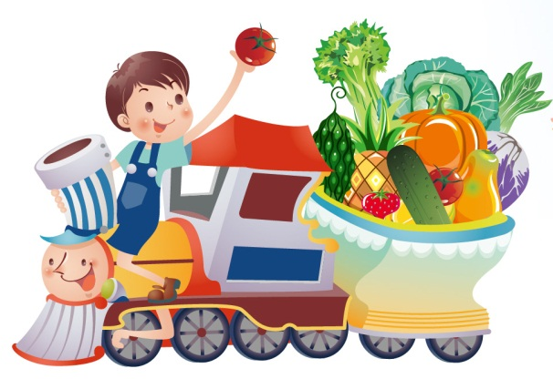  - 鼓勵盡量在家吃完早餐再上學。  - 外食也請買健康早餐。  - 避免太精緻，注意少油、少鹽、少糖、少炸原則。  - 早餐組合要均衡，種類要多。  - 吃好早餐能使人精力充沛，增加專注度與學習。 |  |  |  |  |  |  |  | 健 康 情 報 站 |  |  | 讓你說話會喘的運動會讓你心肺變健康。 | 人生最重要的投資是健康。 | □ 天天吃優質早餐  □ 睡滿8小時  □ 每天吃五份蔬果  □ 看電視、打電腦、電動  及用電話 少於2小時  □ 每天運動30分鐘  □ 喝足白開水(1500 c.c.) | 年 月 日 星期三

第2週 靜思小語－發好願、說好話、做好事。 英語短語－Say hello to him for me.請代我向他問候。 第2週
家長簽名 | 今天的健康紀錄 | 日期 | 健康小心情 | 家長簽名 | 健康  處方 | 健康資訊 | 今天的健康紀錄 | 日期 | 健康小心情 | 家長簽名 | 健康  處方 | 健康資訊 | 今天的健康紀錄 | 日期
 | □ 天天吃優質早餐  □ 睡滿8小時  □ 每天吃五份蔬果  □ 看電視、打電腦、電動  及用電話 少於2小時  □ 每天運動30分鐘  □ 喝足白開水(1500 c.c.) | 年 月 日 星期六 |  |  | 每天喝一至二杯牛奶，可以補充鈣質、長高。 | 食物中的鈣形成骨骼和牙齒，維護其健康。 | □ 天天吃優質早餐  □ 睡滿8小時  □ 每天吃五份蔬果  □ 看電視、打電腦、電動  及用電話 少於2小時  □ 每天運動30分鐘  □ 喝足白開水(1500 c.c.) | 年 月 日 星期四 |  |  | 多參與運動能增進體適能，促進健康。 | 健康體適能包括了心肺適能、肌力、耐力及柔軟度等。 | □ 天天吃優質早餐  □ 睡滿8小時  □ 每天吃五份蔬果  □ 看電視、打電腦、電動  及用電話 少於2小時  □ 每天運動30分鐘  □ 喝足白開水(1500 c.c.) | 年 月 日 星期一
 | □ 天天吃優質早餐  □ 睡滿8小時  □ 每天吃五份蔬果  □ 看電視、打電腦、電動  及用電話 少於2小時  □ 每天運動30分鐘  □ 喝足白開水(1500 c.c.) | 年 月 日 星期日 |  |  | 我會利用假日和家人去郊外走走。 | 「健走」減少20%罹患乳癌、30％得心臟病、50％罹患糖尿病的機會 | □ 天天吃優質早餐  □ 睡滿8小時  □ 每天吃五份蔬果  □ 看電視、打電腦、電動  及用電話 少於2小時  □ 每天運動30分鐘  □ 喝足白開水(1500 c.c.) | 年 月 日 星期五 |  |  | 跳繩五分鐘，休息五分鐘，連續三次。 | 擁有良好的心肺適能可避免心血管疾病。 | □ 天天吃優質早餐  □ 睡滿8小時  □ 每天吃五份蔬果  □ 看電視、打電腦、電動  及用電話 少於2小時  □ 每天運動30分鐘  □ 喝足白開水(1500 c.c.) | 年 月 日 星期二
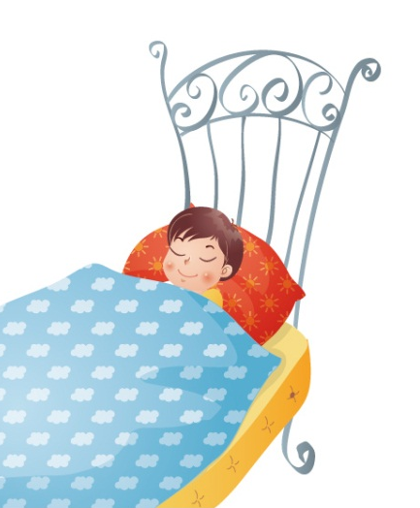  如何睡飽飽!!!  - 鼓勵小朋友9點以前上床睡覺  - 培養良好且規律的睡眠習慣  - 適度生活規範  - 睡前避免聲光刺激  - 必要時牛奶＋麵包=血清素  - 快速動眼期不要叫醒人  - 親親、抱抱孩子才不會有起床氣 |  |  |  |  |  |  |  | 健 康 情 報 站 |  |  | 每天至少吃五份(拳)的蔬菜或水果，補充維生素。 | 六大類食物指五穀根莖類、油脂類、魚肉蛋豆類、奶類、蔬菜類、水果類。 | □ 天天吃優質早餐  □ 睡滿8小時  □ 每天吃五份蔬果  □ 看電視、打電腦、電動  及用電話 少於2小時  □ 每天運動30分鐘  □ 喝足白開水(1500 c.c.) | 年 月 日 星期三

第3週 靜思小語－用愛自己的心去愛別人。 英語短語－We're going to make it. 我們會成功的。 第3週
家長簽名 | 今天的健康紀錄 | 日期 | 健康小心情 | 家長簽名 | 健康  處方 | 健康資訊 | 今天的健康紀錄 | 日期 | 健康小心情 | 家長簽名 | 健康  處方 | 健康資訊 | 今天的健康紀錄 | 日期
 | □ 天天吃優質早餐  □ 睡滿8小時  □ 每天吃五份蔬果  □ 看電視、打電腦、電動  及用電話 少於2小時  □ 每天運動30分鐘  □ 喝足白開水(1500 c.c.) | 年 月 日 星期六 |  |  | 心情不好或遇難題，找家人、朋友或師長協助。 | 心事煩惱找人談，適當的壓力調適可以增進健康。 | □ 天天吃優質早餐  □ 睡滿8小時  □ 每天吃五份蔬果  □ 看電視、打電腦、電動  及用電話 少於2小時  □ 每天運動30分鐘  □ 喝足白開水(1500 c.c.) | 年 月 日 星期四 |  |  | 平常養成均衡飲食的習慣，不偏食。 | 飲食均衡是保持健康的要素之一。 | □ 天天吃優質早餐  □ 睡滿8小時  □ 每天吃五份蔬果  □ 看電視、打電腦、電動  及用電話 少於2小時  □ 每天運動30分鐘  □ 喝足白開水(1500 c.c.) | 年 月 日 星期一
 | □ 天天吃優質早餐  □ 睡滿8小時  □ 每天吃五份蔬果  □ 看電視、打電腦、電動  及用電話 少於2小時  □ 每天運動30分鐘  □ 喝足白開水(1500 c.c.) | 年 月 日 星期日 |  |  | 飲食均衡不挑食，不常去速食店用餐。 | 不可以常吃速食（如可樂太甜、炸雞和薯條太油、太鹹）。 | □ 天天吃優質早餐  □ 睡滿8小時  □ 每天吃五份蔬果  □ 看電視、打電腦、電動  及用電話 少於2小時  □ 每天運動30分鐘  □ 喝足白開水(1500 c.c.) | 年 月 日 星期五 |  |  | 生活作息有規律，早睡早起(十一點前上床)，有八小時以上睡眠。 | 適當的休息和睡眠可以增進健康、快樂長高變聰明。 | □ 天天吃優質早餐  □ 睡滿8小時  □ 每天吃五份蔬果  □ 看電視、打電腦、電動  及用電話 少於2小時  □ 每天運動30分鐘  □ 喝足白開水(1500 c.c.) | 年 月 日 星期二
  天天五蔬果、蔬果吃光光  - 提供足量多色蔬果  - 提供孩子午晚餐他一拳半大小的蔬菜（一人一餐一盤燙青菜）一人一天半斤蔬菜  - 孩童吃光蔬果才可以出去玩  - 提供孩子一天他二拳大小的水果  - 用餐時間要滿20分鐘 |  |  |  |  |  |  |  | 健 康 情 報 站 |  |  | 每天至少都有做半小時以上的運動（如：打籃球、跳繩、慢跑等）。 | 適度的運動促進血液循環增進康康、變聰明。 | □ 天天吃優質早餐  □ 睡滿8小時  □ 每天吃五份蔬果  □ 看電視、打電腦、電動  及用電話 少於2小時  □ 每天運動30分鐘  □ 喝足白開水(1500 c.c.) | 年 月 日 星期三

第4週 靜思小語－有退一步的美德，才有進一步的成就。 英語短語－Look at the time. 瞧瞧時間。 第4週
家長簽名 | 今天的健康紀錄 | 日期 | 健康小心情 | 家長簽名 | 健康  處方 | 健康資訊 | 今天的健康紀錄 | 日期 | 健康小心情 | 家長簽名 | 健康  處方 | 健康資訊 | 今天的健康紀錄 | 日期
 | □ 天天吃優質早餐  □ 睡滿8小時  □ 每天吃五份蔬果  □ 看電視、打電腦、電動  及用電話 少於2小時  □ 每天運動30分鐘  □ 喝足白開水(1500 c.c.) | 年 月 日 星期六 |  |  | 平常多多幫忙家人做家事（如掃地、拖地）。 | 平常多走路、爬樓梯、做家事等，就可以累積足夠的活動量。 | □ 天天吃優質早餐  □ 睡滿8小時  □ 每天吃五份蔬果  □ 看電視、打電腦、電動  及用電話 少於2小時  □ 每天運動30分鐘  □ 喝足白開水(1500 c.c.) | 年 月 日 星期四 |  |  | 能將運動變成日常生活一種習  慣，有益身體健康。 | 運動是一種生活型態，平常應輕鬆運動常保健康。 | □ 天天吃優質早餐  □ 睡滿8小時  □ 每天吃五份蔬果  □ 看電視、打電腦、電動  及用電話 少於2小時  □ 每天運動30分鐘  □ 喝足白開水(1500 c.c.) | 年 月 日 星期一
 | □ 天天吃優質早餐  □ 睡滿8小時  □ 每天吃五份蔬果  □ 看電視、打電腦、電動  及用電話 少於2小時  □ 每天運動30分鐘  □ 喝足白開水(1500 c.c.) | 年 月 日 星期日 |  |  | 每天能累積做三十分鐘以上的運動（如：走路、爬樓梯等）。 | 運動時間不分長和短，運動量是可以累積的。 | □ 天天吃優質早餐  □ 睡滿8小時  □ 每天吃五份蔬果  □ 看電視、打電腦、電動  及用電話 少於2小時  □ 每天運動30分鐘  □ 喝足白開水(1500 c.c.) | 年 月 日 星期五 |  |  | 從現在起善用時間，隨時隨地做簡易的運動。 | 運動不分早和晚，開始運動永遠不晚。 | □ 天天吃優質早餐  □ 睡滿8小時  □ 每天吃五份蔬果  □ 看電視、打電腦、電動  及用電話 少於2小時  □ 每天運動30分鐘  □ 喝足白開水(1500 c.c.) | 年 月 日 星期二
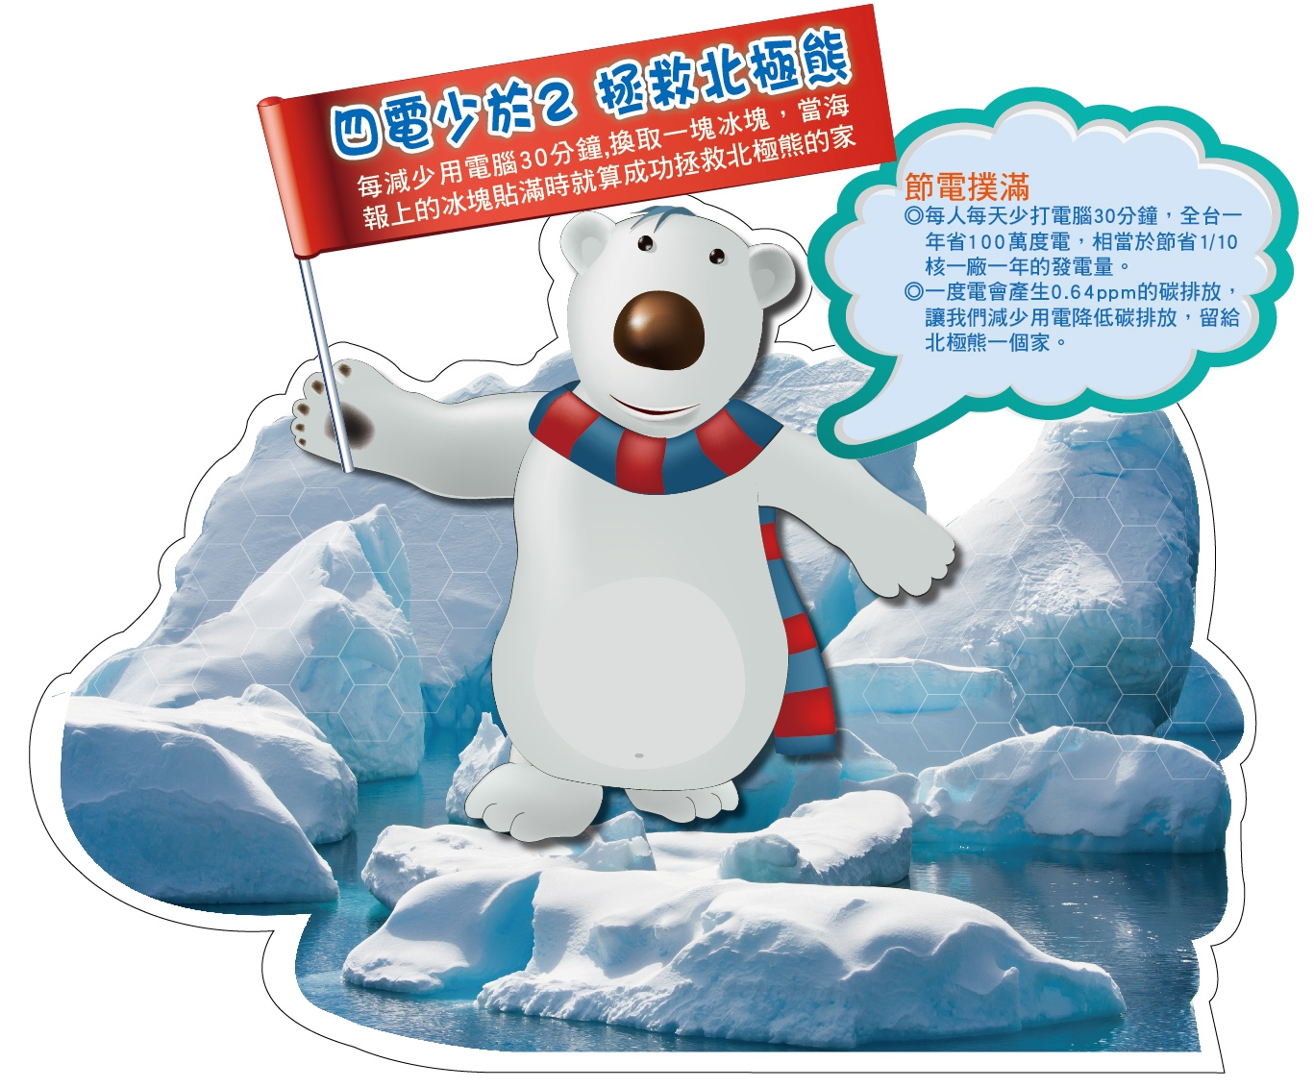  宣 誓  本人誓以至誠加入健康達人之行列，  以維護自身健康為目標，並發揮愛己及熊的精神，  肩負為北極熊節電留冰之重責大任，  確實日日節電30分鐘，並天天四電少於2，  期許國人健康與熊長存。  天天執行，終身健康。  宣誓人：□ □ □ 謹誓 中華民國10 _ 年_ 月_ 日 |  |  |  |  |  |  |  | 健 康 情 報 站 |  |  | 能經常約同學到校園內運動，順便培養彼此感情。 | 一起多動一分鐘，生命多活兩分鐘。 | □ 天天吃優質早餐  □ 睡滿8小時  □ 每天吃五份蔬果  □ 看電視、打電腦、電動  及用電話 少於2小時  □ 每天運動30分鐘  □ 喝足白開水(1500 c.c.) | 年 月 日 星期三

第5週 靜思小語－知道自己在做什麼，就能把握自己。 英語短語－How did it go? 事情經過如何？ 第5週
家長簽名 | 今天的健康紀錄 | 日期 | 健康小心情 | 家長簽名 | 健康  處方 | 健康資訊 | 今天的健康紀錄 | 日期 | 健康小心情 | 家長簽名 | 健康  處方 | 健康資訊 | 今天的健康紀錄 | 日期
 | □ 天天吃優質早餐  □ 睡滿8小時  □ 每天吃五份蔬果  □ 看電視、打電腦、電動  及用電話 少於2小時  □ 每天運動30分鐘  □ 喝足白開水(1500 c.c.) | 年 月 日 星期六 |  |  | 平常能和家人一起做運動。 | 運動生活化，全家一起來。 | □ 天天吃優質早餐  □ 睡滿8小時  □ 每天吃五份蔬果  □ 看電視、打電腦、電動  及用電話 少於2小時  □ 每天運動30分鐘  □ 喝足白開水(1500 c.c.) | 年 月 日 星期四 |  |  | 每天至少能運動三十分鐘。 | 彩色人生等於均衡的飲食加上規律的運動加上良好生活習慣。 | □ 天天吃優質早餐  □ 睡滿8小時  □ 每天吃五份蔬果  □ 看電視、打電腦、電動  及用電話 少於2小時  □ 每天運動30分鐘  □ 喝足白開水(1500 c.c.) | 年 月 日 星期一
 | □ 天天吃優質早餐  □ 睡滿8小時  □ 每天吃五份蔬果  □ 看電視、打電腦、電動  及用電話 少於2小時  □ 每天運動30分鐘  □ 喝足白開水(1500 c.c.) | 年 月 日 星期日 |  |  | 我能善加利用場地做適當的運動項目。 | 運動可以改善體能、促進健康、預防慢性病、退化性疾病的發生。 | □ 天天吃優質早餐  □ 睡滿8小時  □ 每天吃五份蔬果  □ 看電視、打電腦、電動  及用電話 少於2小時  □ 每天運動30分鐘  □ 喝足白開水(1500 c.c.) | 年 月 日 星期五 |  |  | 讓你唱歌會喘的運動才會促進健康。 | 擁有良好的健康體適能才是健康的保證。 | □ 天天吃優質早餐  □ 睡滿8小時  □ 每天吃五份蔬果  □ 看電視、打電腦、電動  及用電話 少於2小時  □ 每天運動30分鐘  □ 喝足白開水(1500 c.c.) | 年 月 日 星期二
運動對快樂長高變聰明好處  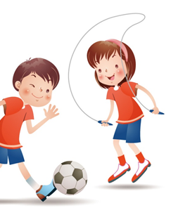快樂：分泌腦啡、睡眠：褪黑激素  長高：中等費力的運動刺激生長板成長  變聰明：  - 刺激神經髓鞘生長、網路發展  - 增加反應力及專注力  - 促進腦部血液循環  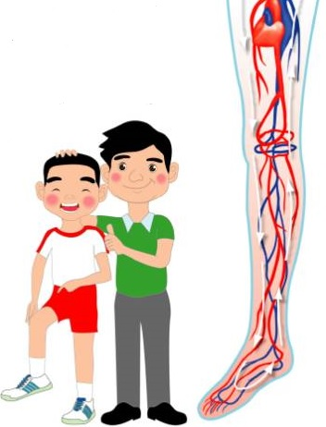  - 人際關係、正向思考 |  |  |  |  |  |  |  | 健 康 情 報 站 |  |  | 讓你說話會喘的運動會讓你心肺變健康。 | 人生最重要的投資是健康。 | □ 天天吃優質早餐  □ 睡滿8小時  □ 每天吃五份蔬果  □ 看電視、打電腦、電動  及用電話 少於2小時  □ 每天運動30分鐘  □ 喝足白開水(1500 c.c.) | 年 月 日 星期三

第6週 靜思小語－待人退一步，愛人寬一寸，就會活得很快樂了。 英語短語－Keep up the good work!. 繼續努力。 第6週
家長簽名 | 今天的健康紀錄 | 日期 | 健康小心情 | 家長簽名 | 健康  處方 | 健康資訊 | 今天的健康紀錄 | 日期 | 健康小心情 | 家長簽名 | 健康  處方 | 健康資訊 | 今天的健康紀錄 | 日期
 | □ 天天吃優質早餐  □ 睡滿8小時  □ 每天吃五份蔬果  □ 看電視、打電腦、電動  及用電話 少於2小時  □ 每天運動30分鐘  □ 喝足白開水(1500 c.c.) | 年 月 日 星期六 |  |  | 平常多多幫忙家人做家事（如掃地、拖地）。 | 平常多走路、爬樓梯、做家事等，就可以累積足夠的活動量。 | □ 天天吃優質早餐  □ 睡滿8小時  □ 每天吃五份蔬果  □ 看電視、打電腦、電動  及用電話 少於2小時  □ 每天運動30分鐘  □ 喝足白開水(1500 c.c.) | 年 月 日 星期四 |  |  | 能將運動變成日常生活一種習  慣，有益身體健康。 | 運動是一種生活型態，平常應輕鬆運動常保健康。 | □ 天天吃優質早餐  □ 睡滿8小時  □ 每天吃五份蔬果  □ 看電視、打電腦、電動  及用電話 少於2小時  □ 每天運動30分鐘  □ 喝足白開水(1500 c.c.) | 年 月 日 星期一
 | □ 天天吃優質早餐  □ 睡滿8小時  □ 每天吃五份蔬果  □ 看電視、打電腦、電動  及用電話 少於2小時  □ 每天運動30分鐘  □ 喝足白開水(1500 c.c.) | 年 月 日 星期日 |  |  | 每天能累積做三十分鐘以上的運動（如：走路、爬樓梯等）。 | 運動時間不分長和短，運動量是可以累積的。 | □ 天天吃優質早餐  □ 睡滿8小時  □ 每天吃五份蔬果  □ 看電視、打電腦、電動  及用電話 少於2小時  □ 每天運動30分鐘  □ 喝足白開水(1500 c.c.) | 年 月 日 星期五 |  |  | 從現在起善用時間，隨時隨地做簡易的運動。 | 運動不分早和晚，開始運動永遠不晚。 | □ 天天吃優質早餐  □ 睡滿8小時  □ 每天吃五份蔬果  □ 看電視、打電腦、電動  及用電話 少於2小時  □ 每天運動30分鐘  □ 喝足白開水(1500 c.c.) | 年 月 日 星期二
  充足飲用白開水  - 喝完放學(舉例：30人的班級一天供給白開水20公升＝30人*750cc)  - 教室人人有水杯、外出人人帶水壺  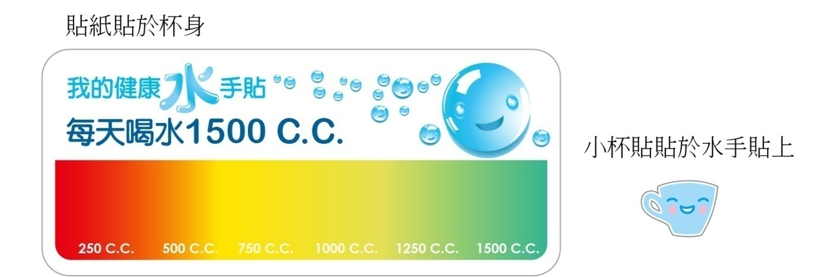  - 體育場館有足夠飲水機（直接飲用式）  - 午餐附餐不提供含糖飲料  - 不以含糖飲料作獎勵  - 拒絕垃圾飲料、調味奶 |  |  |  |  |  |  |  | 健 康 情 報 站 |  |  | 能經常約同學到校園內運動，順便培養彼此感情。 | 一起多動一分鐘，生命多活兩分鐘。 | □ 天天吃優質早餐  □ 睡滿8小時  □ 每天吃五份蔬果  □ 看電視、打電腦、電動  及用電話 少於2小時  □ 每天運動30分鐘  □ 喝足白開水(1500 c.c.) | 年 月 日 星期三

第7週 靜思小語－有力量去愛的人或被愛的人都是幸福的人。 英語短語－It’ll be all right. 一定沒問題。 第7週
家長簽名 | 今天的健康紀錄 | 日期 | 健康小心情 | 家長簽名 | 健康  處方 | 健康資訊 | 今天的健康紀錄 | 日期 | 健康小心情 | 家長簽名 | 健康  處方 | 健康資訊 | 今天的健康紀錄 | 日期
 | □ 天天吃優質早餐  □ 睡滿8小時  □ 每天吃五份蔬果  □ 看電視、打電腦、電動  及用電話 少於2小時  □ 每天運動30分鐘  □ 喝足白開水(1500 c.c.) | 年 月 日 星期六 |  |  | 心情不好或遇難題，找家人、朋友或師長協助。 | 心事煩惱找人談，適當的壓力調適可以增進健康。 | □ 天天吃優質早餐  □ 睡滿8小時  □ 每天吃五份蔬果  □ 看電視、打電腦、電動  及用電話 少於2小時  □ 每天運動30分鐘  □ 喝足白開水(1500 c.c.) | 年 月 日 星期四 |  |  | 平常養成均衡飲食的習慣，不偏食。 | 飲食均衡是保持健康的要素之一。 | □ 天天吃優質早餐  □ 睡滿8小時  □ 每天吃五份蔬果  □ 看電視、打電腦、電動  及用電話 少於2小時  □ 每天運動30分鐘  □ 喝足白開水(1500 c.c.) | 年 月 日 星期一
 | □ 天天吃優質早餐  □ 睡滿8小時  □ 每天吃五份蔬果  □ 看電視、打電腦、電動  及用電話 少於2小時  □ 每天運動30分鐘  □ 喝足白開水(1500 c.c.) | 年 月 日 星期日 |  |  | 飲食均衡不挑食，不常去速食店用餐。 | 不可以常吃速食（如可樂太甜、炸雞和薯條太油、太鹹）。 | □ 天天吃優質早餐  □ 睡滿8小時  □ 每天吃五份蔬果  □ 看電視、打電腦、電動  及用電話 少於2小時  □ 每天運動30分鐘  □ 喝足白開水(1500 c.c.) | 年 月 日 星期五 |  |  | 生活作息有規律，早睡早起(十一點前上床)，有八小時以上睡眠。 | 適當的休息和睡眠可以增進健康、快樂長高變聰明。 | □ 天天吃優質早餐  □ 睡滿8小時  □ 每天吃五份蔬果  □ 看電視、打電腦、電動  及用電話 少於2小時  □ 每天運動30分鐘  □ 喝足白開水(1500 c.c.) | 年 月 日 星期二
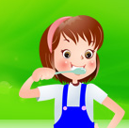  皓齒天使  8: 睡滿8小時  5: 每天潔牙五次。三餐飯後與睡前潔牙。吃完東西15分鐘內刷牙漱口。牙刷、牙線才能徹底去除牙菌斑，清潔牙面之食物屑、牙垢及色素，並對牙齦做適度的按摩。  2: 每年定期接受牙齒檢查二次  1: 每月換牙刷一次  0: 喝足白開水(1500 c.c.) |  |  |  |  |  |  |  | 健 康 情 報 站 |  |  | 每天至少都有做半小時以上的運動（如：打籃球、跳繩、慢跑等）。 | 適度的運動促進血液循環增進康康、變聰明。 | □ 天天吃優質早餐  □ 睡滿8小時  □ 每天吃五份蔬果  □ 看電視、打電腦、電動  及用電話 少於2小時  □ 每天運動30分鐘  □ 喝足白開水(1500 c.c.) | 年 月 日 星期三

第8週 靜思小語－心中有愛就不會有礙。 英語短語－I’m deeply grateful to you. 非常感謝你。 第8週
家長簽名 | 今天的健康紀錄 | 日期 | 健康小心情 | 家長簽名 | 健康  處方 | 健康資訊 | 今天的健康紀錄 | 日期 | 健康小心情 | 家長簽名 | 健康  處方 | 健康資訊 | 今天的健康紀錄 | 日期
 | □ 天天吃優質早餐  □ 睡滿8小時  □ 每天吃五份蔬果  □ 看電視、打電腦、電動  及用電話 少於2小時  □ 每天運動30分鐘  □ 喝足白開水(1500 c.c.) | 年 月 日 星期六 |  |  | 每天喝一至二杯牛奶，可以補充鈣質、長高。 | 食物中的鈣形成骨骼和牙齒，維護其健康。 | □ 天天吃優質早餐  □ 睡滿8小時  □ 每天吃五份蔬果  □ 看電視、打電腦、電動  及用電話 少於2小時  □ 每天運動30分鐘  □ 喝足白開水(1500 c.c.) | 年 月 日 星期四 |  |  | 多參與運動能增進體適能，促進健康。 | 健康體適能包括了心肺適能、肌力、耐力及柔軟度等。 | □ 天天吃優質早餐  □ 睡滿8小時  □ 每天吃五份蔬果  □ 看電視、打電腦、電動  及用電話 少於2小時  □ 每天運動30分鐘  □ 喝足白開水(1500 c.c.) | 年 月 日 星期一
 | □ 天天吃優質早餐  □ 睡滿8小時  □ 每天吃五份蔬果  □ 看電視、打電腦、電動  及用電話 少於2小時  □ 每天運動30分鐘  □ 喝足白開水(1500 c.c.) | 年 月 日 星期日 |  |  | 我會利用假日和家人去郊外走走。 | 「健走」減少20%罹患乳癌、30％得心臟病、50％罹患糖尿病的機會 | □ 天天吃優質早餐  □ 睡滿8小時  □ 每天吃五份蔬果  □ 看電視、打電腦、電動  及用電話 少於2小時  □ 每天運動30分鐘  □ 喝足白開水(1500 c.c.) | 年 月 日 星期五 |  |  | 跳繩五分鐘，休息五分鐘，連續三次。 | 擁有良好的心肺適能可避免心血管疾病。 | □ 天天吃優質早餐  □ 睡滿8小時  □ 每天吃五份蔬果  □ 看電視、打電腦、電動  及用電話 少於2小時  □ 每天運動30分鐘  □ 喝足白開水(1500 c.c.) | 年 月 日 星期二
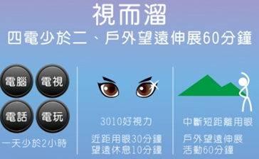明眸密笈!!!  8: 睡滿8小時  5: 護眼彩虹蔬果吃五拳  2: 看電視、打電腦、電動及用電話 少於2小時  1: 每天戶外活動120分鐘  0: 近距離用眼3010，看書、用電視、電腦全都亮  傷眼排行榜：手機、平板、筆電、桌機、電視  喝水達人：近距離用眼時每小時喝白開水100 cc，上廁所後伸展望遠  測距高手：看書寫字（拳－肘）；電腦（伸手長）；電視（二人高） |  |  |  |  |  |  |  | 健 康 情 報 站 |  |  | 每天至少吃五份(拳)的蔬菜或水果，補充維生素。 | 六大類食物指五穀根莖類、油脂類、魚肉蛋豆類、奶類、蔬菜類、水果類。 | □ 天天吃優質早餐  □ 睡滿8小時  □ 每天吃五份蔬果  □ 看電視、打電腦、電動  及用電話 少於2小時  □ 每天運動30分鐘  □ 喝足白開水(1500 c.c.) | 年 月 日 星期三

請黏貼一張這次暑假時正在
運動時的照片,並設計本面
請黏貼一張這次暑假時正在
運動時的照片,並設計本面

跳繩訓練原則
跳繩每分鐘能跳150次以上就算很快了。普通的情形一分鐘能跳120次～130次，最重要的還是配合自己的體力做合理的練習。
初級的程度每跳50次後休息2分鐘，然後再跳50次，如此反覆三次，每天早晚共練習兩次(共跳300次)。
熟練了之後，每跳100次休息3分鐘，然後再跳100次休息3分鐘，再跳100次，以這種方式在每天早晚共跳兩次(合計600次)。
再進一步進化時，連續跳200次之後休息5分鐘，然後再跳200次。每天早晚共練習兩次(合計800次)。即使再勤奮的練習，要達到這種程度大概得花3、4個月的功夫。
這次暑假，希望你以方便的跳繩運動為主，每天至少在家裡練跳繩300下，達到健康體適能的精神。

跳繩訓練方法
先試在原地「雙腳」跳躍的動作。
接下來練習手的部份。雙手往兩旁平舉，由上往下劃時(繞圈圈的動作)，雙腳就跳起。多多練習幾次，自然會習慣這樣的動作！
以上都是空手=>未拿跳繩用具。等手腳協調後，就可以加上跳繩用具了！
搭配繩時，首先要把跳繩放在腳的後面，然後要注意的地方；就是要記得繩子往前的時間，再把雙腳跳到繩子前面。
首先雙手握住跳繩的兩端，將跳繩放在腳的後面，雙手向前轉，當繩子往前，快經過腳時再把雙腳跳起來，這樣就完成了「一下」。
在這練習中，要注意的地方就是繩子往前的時間和腳跳起來的時間要搭配好，才能跳得多。
「跳繩可以訓練大腦、眼睛、手和腳的協調」，所以學習者，都很認真的學習跳繩的方法。

告訴三個人，一天減少100卡熱量，一年會瘦五公斤
消耗100卡熱量的活動
33分鐘 | 擦地板、拖地 | 15分鐘 | 網球（單打）
30分鐘 | 走路、蹓狗、騎腳踏車、外掃 | 12分鐘 | 跳舞（有氧舞蹈、街舞、快舞）
25分鐘 | 鬼抓人 | 10分鐘 | 跳繩、足球、籃球  競走、快速游泳
20分鐘 | 快走(2000步) 、跳舞（土風舞、芭蕾、民族、國標、嘻哈、迪斯可）、一般游泳 | 7分鐘 | 跑步
17分鐘 | 排球、羽毛球
減少100卡熱量的飲食
1：一杯水（少喝一份250cc含糖飲料）
3：刪熱量（少吃一大湯匙飯）
5：五蔬果（三天一次菠蘿麵包、蜂蜜蛋糕改為水果）
7：油切（炸排骨改滷排骨、炸魚改蒸魚）
1/2瓶蘋果西打（一瓶=350cc）
1/3杯冰淇淋（小美冰淇淋 200cc）
1/4包泡麵1個統一布丁、一根蛋卷

跳繩的好處
早晨是運動最佳的時候。
1.長高：劉影梅在台灣的研究發現跳繩20週的學生比對照組多長了1.5公分。
2. 身體均衡發展：首先由基本的跳法練習，再循序漸進的學較難的跳法。
3.消除神經性疲勞：運動時，新鮮的氧氣不斷地供給腦部，消除了腿部的疲勞，使工作的效率提高。
4.減肥：運動時會藉著流汗而排出水分，可以說是減肥的最佳辦法。
5.防止老化：跳繩運動中有70％是下肢的運動。如果能持續從事跳繩運動，就會使自己比實際年齡更年輕。
6.消遣：無論在遊玩的時候，下課以後，甚至運動會、課外活動時間均可從事跳繩的活動。

